«ДИНАМИКА ЦЕННОСТЕЙ СОВРЕМЕННОЙ МОЛОДЁЖИ В ОБРАЗОВАТЕЛЬНОЙ СРЕДЕ»

Педагог-психолог: Николаева Наталия Викентьевна
Новосибирский колледж автосервиса и Дорожного
хозяйства

Трансформация системы жизненных ценностей современной молодёжи в нынешних условиях риска и неопределённости прослеживается как на федеральном, так и на региональном уровне страны. В переходные кризисные периоды развития общества возникают новые ценностные ориентации, новые потребности и интересы. Процессы социализации, перестав быть традиционными, но так и не став по своей специфике инновационными, чаще всего носят непредсказуемый, стихийный и малоуправляемый характер [1].
Принципиальным затруднением для эффективности деятельности институтов социализации молодёжи является отсутствие чётко очерченного образа будущего и ближайших перспектив развития общества как целого социального организма, отсутствие единой структуры. Следствием этого затруднения является недоверие молодёжи к существующим институтам социализации и ценностной системе общества, рост влияния на молодёжь десоциализирующих факторов в условиях снижения социальных гарантий, неизбежный конфликт инновационного потенциала молодёжи с его институционными формами [2].
Изменения в современном российском обществе с неизбежностью привели к значительным сдвигам в системе ценностных ориентаций молодого поколения, мотивации выбора сферы профессиональной деятельности. В этот жизненный период у молодых людей на первый план выходят проблемы, связанные с переосмыслением окружающего мира, ценностных представлений, мировоззрения в целом. У молодых людей обостряется интерес к созданию своего образа в будущей профессии [3]. Поэтому сегодня в условиях социальных рисков (последствия мирового финансово-экономического кризиса, безработица, угроза возникновения террористических актов и др.) вырисовывается новый ценностно-ориентированный человек, увеличивающий роль своей индивидуализации, выбирающий свои ценности и принимающий в соответствии с ними решения, что является проблемой в изучении нашего вопроса.
Ориентация современной молодёжи на материальное благополучие, являясь достаточно сильным, всё же уступает духовным ценностям, таким как «благополучие во взаимоотношениях с близкими», «здоровье», «карьера» и другие. С другой стороны, материальное благополучие может пока недооцениваться по причине того, что большинство молодых людей живут на средства родителей, у них отсутствует собственная семья, которую необходимо содержать.
Не секрет, что в любой социальной сфере и даже в сфере Автосервиса и дорожного хозяйства, требуются «нравственно-здоровые», перспективные молодые специалисты. Ведь именно молодежь является активатором жизненной машины. В настоящее время со страниц газет и журналов, с экрана телевизора можно услышать упреки молодежи в аморальности, в отказе от традиционных для россиян ценностей, в меркантилизме и отказе от патриотизма. Так ли это?
Цель работы: Исследовать, нравственные ценности, являющиеся приоритетными для современной молодежи.
Задачи исследования:
1.Изучить отечественную психолого-педагогическую литературу, научные статьи, по данной проблеме;
2.Составить анкету, для проведения исследования;
3.Провести анкетирование среди обучающихся;
4.Обработать полученные анкетные данные и оформить результаты.
Ценностные ориентации – одно из важнейших образований в структуре сознания и самосознания человека, так как именно они отражают его характеристики как личности. Процесс социализации как передачи молодому поколению норм и традиций, выработанных предшествующими поколениями, нарушился, т.к. кардинально изменилась идеология. Старшему поколению сложно адаптироваться в нынешних условиях, сохраняя прежнюю систему ценностей; молодому поколению еще сложнее в этом плане, т.к. у него своей системы ценностей еще нет, а если и есть, то условная… и вообще ценности как таковые для молодежи относительны [4].
Эмпирическое исследование проводилось на базе Колледжа «Автосервиса и дорожного хозяйства», Специальность «Мастер по ремонту и обслуживанию автомобилей» и «Техник по обслуживанию и ремонту автомобильного транспорта».
Выборка представлена обучающимися 1 и 4 курсов в количестве 80 человек, возраста 16 – 24 года.
Для получения экспериментальных данных, использовалась анкета с рядом вопросов, раскрывающих ценности современной молодёжи. Для обучающихся выпускного курса, был добавлен вопрос, содержащий в себе информацию о полезности (не полезности) образовательной среды колледжа.
Полученные результаты анкетирования представлены в виде графиков- 7 шт.
Таблица 1. Возрастные группы обучающихся

Возраст | 16-17лет | 17-18 лет | 18-19лет | 19-20 лет | 21-22 г. | 23-24г.
Количество | 39 | 1 | 15 | 19 | 4 | 2

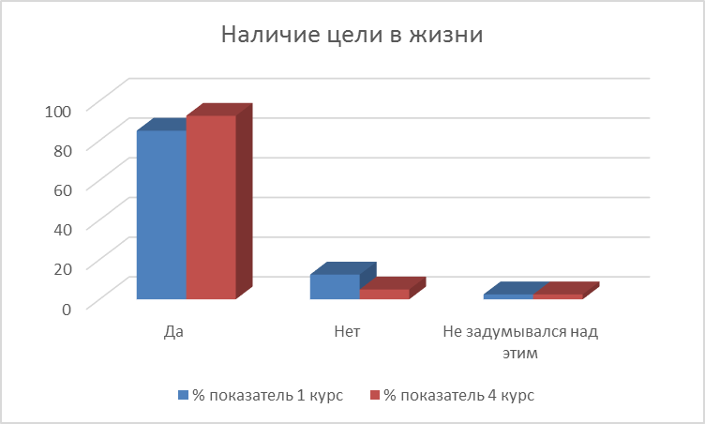
Наличие цели в жизни студентов 1 курса уступает целеустремлённости студентов 4-го курса, что объясняется сформированными жизненными ценностями в образовательной и практической деятельности. Так как многие из старшекурсников самостоятельно обеспечивают свою жизнедеятельность.
Рисунок 1. Результаты наличия цели в жизни.

Ценности обучающихся выпускного курса более практически значимые по отношению к выбору ценностей первокурсников. Данные показатели могут указывать на имеющийся жизненный опыт и образовательную информированность закреплённую практической активностью выпускников. Однако ценность друзей значима в обоих возрастных группах, как показатель поддержки и взаимопонимания.
Рисунок 2. Результаты выбора наиболее ценного в жизни

Стремление к самостоятельности и независимости, прослеживается в обоих возрастных группах, что видно по показателям в первом столбике и в третьем. Не уступает в выборе и желание оставаться здоровым, однако друзья в приоритете остаются выше в выпускной группе, чем у первокурсников.
Рисунок 3. Результаты приоритета жизненных целей
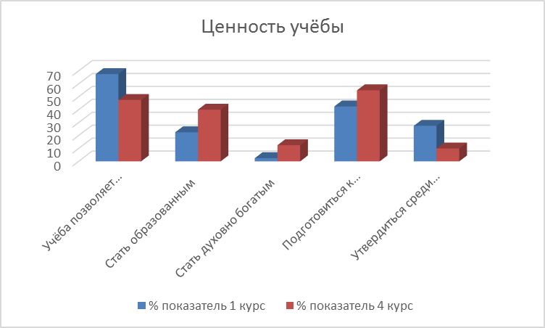
Ценность учёбы определяется возможностью получить профессиональные знания и навыки, и одновременно сформировать ценности помогающие самоутверждаться в социуме и самом себе. Выпускники более осознанно признают, что учёба это прежде всего подготовка к будущей самостоятельной жизни, что подтверждается результатами ответа на вопрос о ценностях сформированных в процессе обучения в колледже.
Рисунок 4. Определение ценности учёбы

Обучающиеся выпускных групп отметили, что образовательная среда в колледже способствовала формированию: ответственности, инициативности, целеустремлённости, самостоятельности, патриотизму, старательности, определить смысл жизни. Обозначенные ценности выпускниками подтверждают, что образовательная среда оказывает благоприятное воздействие на формирование личности как таковой в тандеме с профессионализмом.

Рисунок 5. Сформированность ценностей в образовательной среде
Ценимые качества в людях предпочитаемые обучающимися находятся практически в равном выборе, что значимо для одной группы, более или менее значимо для другой.
То есть основные предпочтения отдаются: уму, доброте, уверенности в себе, целеустремлённости и отзывчивости. Юмор незаменим как для одних так же необходим для других.
Рисунок 6. Ценность личностных качеств в людях
Отношение к материальным ценностям в обоих группах основывается на желании людей в постановке целей для получения необходимого. И обе возрастные группы единогласно указывают на жизненную активность в получении желаемого и не отрицают того, что в ситуациях успеха, по мере возможности помогать тем, кто нуждается в поддержке.
Рисунок 7. Отношение к материальным ценностям

Заключение
Молодежь - эта наиболее здоровая физически часть населения, это жизненная сила общества, сгусток энергии, концентрации интеллектуальных и физических сил, которые требуют выхода. За счет этих сил жизни общество может быть сильнее. Нельзя не отдавать себе отчета и в том, что принципиально новые типы машин и оборудования, новейшие технологии, системы управления, которые составляют основные факторы интенсификации экономики, могут быть созданы только людьми нового, нетрадиционного типа мышления [4].
Таким образом, проанализировав полученные данные, мы пришли к выводу, что все обучающиеся имеют жизненные цели, наибольшую ценность представляет здоровье и семья, деньги не являются приоритетной ценностью для студентов, хотя многие стремятся к созданию бизнеса, как источника достатка, в людях ценят доброту, ум, уверенность в себе, целеустремлённость и отзывчивость. Юмор незаменим как для первокурсников так же необходим и выпускникам.
Мы можем сделать вывод, что образовательное пространство способствует формированию значимых нравственных ценностей как для личностного так и профессионального становления.
Для современной молодежи свойственны и духовно — нравственные, и сугубо прагматичные материальные жизненные ценности.
Наша сегодняшняя жизнь проходит под знаком глобальных перемен в обществе, общественном сознании, и от нашего сегодняшнего выбора путей развития зависит наше будущее.
Список использованной литературы:
1.Сокурянская Л. Г. Студенчество на пути к другому обществу: ценностный дискурс перехода: [Монография] / Л.Г. Сокурянская; [Рец.: В.И. Астахова и др.]; Харьк. нац. ун-т им. В.Н. Каразина. - Х., 2006. - 576 с.
2. Михайлева Е.Г. Ценности и ценностные ориентации в современной образовательной среде / Е.Г. Михайлева; Нар. укр. акад. – Х.: Изд-во НУА, 2004. – 48 с.
3.Донских О.А. Трансформация ценностных ориентаций / О.А. Донских // Философия образования. - 2005. - № 2. - С. 121-127.
4.Журавлева Н.А. Динамика ценностных ориентаций молодежи в условиях социально-экономических изменений / Н.А. Журавлева // Психол. журн. - 2006. - № 1. - С. 35-44.

